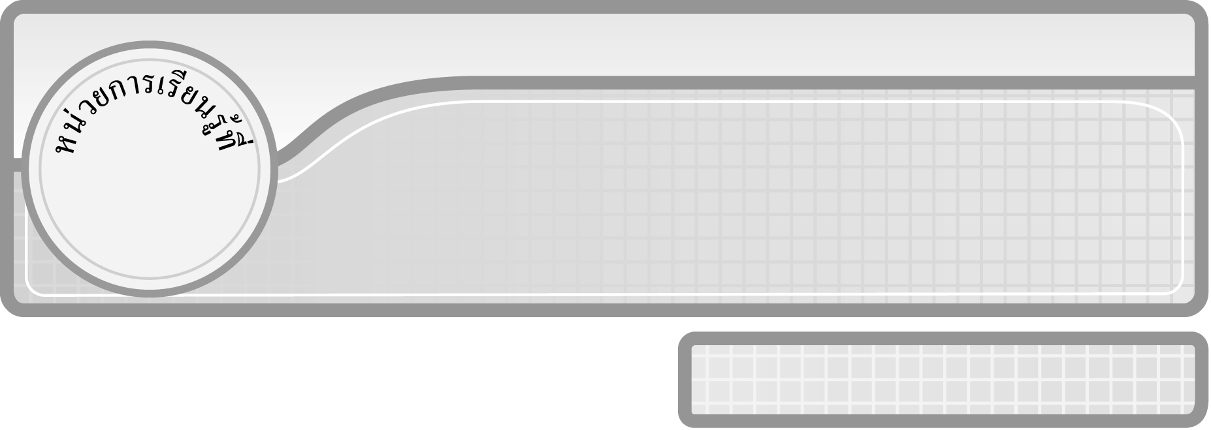
3

แผนการจัดการเรียนรู้ที่ 4
การลบจำนวนที่มีตัวตั้งไม่เกิน 10,000 มีการกระจาย : 2

ชั้นประถมศึกษาปีที่ 3 เวลา 1 ชั่วโมง

การลบ

มาตรฐานการเรียนรู้/ตัวชี้วัด

มาตรฐานการเรียนรู้
มาตรฐาน ค 1.2 เข้าใจถึงผลที่เกิดขึ้นจากการดำเนินการของจำนวนและความสัมพันธ์
ระหว่างการดำเนินการต่าง ๆ และสามารถใช้การดำเนินการในการแก้ปัญหา
ตัวชี้วัด
ค 1.2 ป.3/1 ลบ และบวก ลบระคนของจำนวนนับไม่เกินหนึ่งแสนและศูนย์ พร้อมทั้ง
ตระหนักถึงความสมเหตุสมผลของคำตอบ
มาตรฐานการเรียนรู้
มาตรฐาน ค 6.1 มีความสามารถในการแก้ปัญหา การให้เหตุผล การสื่อสาร การสื่อความหมาย
ทางคณิตศาสตร์และการนำเสนอ การเชื่อมโยงความรู้ต่าง ๆ ทางคณิตศาสตร์
และเชื่อมโยงคณิตศาสตร์กับศาสตร์อื่น ๆ และมีความคิดริเริ่มสร้างสรรค์
ตัวชี้วัด
ค 6.1 ป.3/1, ป.3/2, ป.3/3, ป.3/4, ป.3/5


จุดประสงค์การเรียนรู้สู่ตัวชี้วัด
1. อธิบายเกี่ยวกับวิธีการลบจำนวนที่มีตัวตั้งไม่เกิน 10,000 มีการกระจาย (K)
2. หาผลลบของจำนวนที่มีตัวตั้งไม่เกิน 10,000 มีการกระจาย (P)
3. เห็นคุณค่าของการนำความรู้ไปใช้ในชีวิตประจำวัน (A)

สาระสำคัญ

การลบจำนวนที่มีตัวตั้งไม่เกิน 10,000 มีการกระจาย ทำได้โดยลบเลขโดดในหลักเดียวกันเมื่อเลขโดดในหลักใดของตัวตั้งน้อยกว่าตัวลบให้กระจายตัวตั้งจากหลักที่อยู่ถัดไปทางซ้ายมือมารวมกับตัวตั้งเดิม แล้วจึงลบกัน


สาระการเรียนรู้

การลบจำนวนที่มีตัวตั้งไม่เกิน 10,000 มีการกระจาย

คุณลักษณะอันพึงประสงค์
ใฝ่เรียนรู้
ตัวชี้วัดที่ 4.1 ตั้งใจ เพียรพยายามในการเรียนและเข้าร่วมกิจกรรมการเรียนรู้

สมรรถนะสำคัญของผู้เรียน
1. ความสามารถในการสื่อสาร
2. ความสามารถในการคิด
◎ การคิดเชิงเหตุผล
3. ความสามารถในการแก้ปัญหา

ชิ้นงานหรือภาระงาน (หลักฐาน ร่องรอยแสดงความรู้)

ผลงานจากกิจกรรมข้อ 3

คำถามท้าทาย

ถ้านักเรียนไม่มีความรู้เรื่อง การลบจำนวนที่มีตัวตั้งไม่เกิน 10,000 มีการกระจายจะเกิดผลอย่างไรบ้าง

การจัดกิจกรรมการเรียนรู้

1. ให้นักเรียนทบทวนความรู้เรื่อง การลบจำนวนที่มีตัวตั้งไม่เกิน 10,000 มีการกระจาย โดยครูติดแถบโจทย์บนกระดาน จากนั้นให้ผู้แทนนักเรียน 1 คน ออกมาแสดงวิธีหาผลลบ ครูและนักเรียนร่วมกันตรวจสอบความถูกต้อง
2. ครูเลือกผู้แทนนักเรียน 5 คน ออกมาแข่งขันกันแสดงการหาผลลบโดยใช้วิธีลัดจาก
แถบประโยคการลบที่ครูติดบนกระดาน เช่น
6,102 – 3,856 =
นักเรียนที่แสดงวิธีทำได้ถูกต้องครบถ้วนและรวดเร็วที่สุดจะเป็นผู้ชนะ
3. นักเรียนฝึกทักษะการลบจำนวน โดยครูแบ่งนักเรียนเป็นกลุ่ม กลุ่มละ 3-4 คน แต่ละกลุ่มจะได้รับกระดาษเปล่า 5 แผ่น (เป็นกระดาษขนาดครึ่งหนึ่งของ A4) เพื่อให้เขียนแสดงวิธีทำจากโจทย์ที่ครูกำหนดให้ โดยมีกติกาคือ ครูจะวางกล่องสลากโจทย์ไว้ ให้ผู้แทนนักเรียนออกมาจับสลากครั้งละ 1 ใบ เมื่อแสดงวิธีทำแต่ละข้อเสร็จแล้ว จะนำกระดาษคำตอบและแผ่นสลากมาคืนครู แล้วจึงจะจับสลากโจทย์ข้อที่ 2 ต่อไป ทำเช่นนี้จนครบ 5 ข้อ จากนั้นครูจะให้แต่ละกลุ่มผลัดกันตรวจผลงานของกลุ่มอื่น ๆ
4. ครูและนักเรียนร่วมกันอภิปรายว่า สามารถนำการลบมาใช้ในชีวิตประจำวันได้อย่างไร (นำมาใช้ในการคำนวณการใช้จ่ายเงินเมื่อซื้อสินค้า)
5. นักเรียนและครูร่วมกันสรุปความรู้ ดังนี้
◎ การลบจำนวนที่มีตัวตั้งไม่เกิน 10,000 มีการกระจาย ทำได้โดยลบเลขโดดในหลักเดียวกันเมื่อเลขโดดในหลักใดของตัวตั้งน้อยกว่าตัวลบให้กระจายตัวตั้งจากหลักที่อยู่ถัดไปทางซ้ายมือมารวมกับตัวตั้งเดิม แล้วจึงลบกัน
6. นักเรียนร่วมกันแสดงความคิดเห็น โดยครูถามคำถามท้าทาย ดังนี้
◎ ถ้านักเรียนไม่มีความรู้เรื่อง การลบจำนวนที่มีตัวตั้งไม่เกิน 10,000 มีการกระจาย
จะเกิดผลอย่างไรบ้าง


การจัดบรรยากาศเชิงบวก

จัดกิจกรรมการเรียนรู้ โดยให้ผู้เรียนมีส่วนร่วมในการเรียนการสอน ทั้งกิจกรรมเดี่ยวและกิจกรรมกลุ่ม เพื่อให้ผู้เรียนเกิดการเรียนรู้ด้วยตนเอง นักเรียนสามารถตอบคำถามโดยใช้ความคิดของตนเองที่หลากหลาย ตามประสบการณ์ โดยไม่ต้องกลัวผิด


สื่อการเรียนรู้

1. แถบโจทย์การลบ
2. กระดาษเปล่า


การวัดและประเมินผลการเรียนรู้

1. วิธีการวัดและประเมินผล
1.1 สังเกตพฤติกรรมของนักเรียนในการเข้าร่วมกิจกรรม
1.2 สังเกตพฤติกรรมของนักเรียนในการเข้าร่วมกิจกรรมกลุ่ม
2. เครื่องมือ
2.1 แบบสังเกตพฤติกรรมการเข้าร่วมกิจกรรม
2.2 แบบสังเกตพฤติกรรมการเข้าร่วมกิจกรรมกลุ่ม
3. เกณฑ์การประเมิน
3.1 การประเมินพฤติกรรมการเข้าร่วมกิจกรรม
ผ่านตั้งแต่ 2 รายการ ถือว่า ผ่าน
ผ่าน 1 รายการ ถือว่า ไม่ผ่าน
3.2 การประเมินพฤติกรรมการเข้าร่วมกิจกรรมกลุ่ม
คะแนน 9-10 ระดับ ดีมาก
คะแนน 7-8 ระดับ ดี
คะแนน 5-6 ระดับ พอใช้
คะแนน 0-4 ระดับ ควรปรับปรุง


ข้อเสนอแนะของผู้บริหารสถานศึกษา

______________________________________________________________________________
______________________________________________________________________________
______________________________________________________________________________
______________________________________________________________________________
______________________________________________________________________________
______________________________________________________________________________
______________________________________________________________________________
______________________________________________________________________________
______________________________________________________________________________
______________________________________________________________________________
______________________________________________________________________________
______________________________________________________________________________
______________________________________________________________________________
______________________________________________________________________________
______________________________________________________________________________
______________________________________________________________________________
______________________________________________________________________________
______________________________________________________________________________
______________________________________________________________________________
______________________________________________________________________________
______________________________________________________________________________
______________________________________________________________________________
______________________________________________________________________________
______________________________________________________________________________
______________________________________________________________________________

ลงชื่อ__________________ (ผู้บริหารสถานศึกษา)
(__________________)
_____/_____/_____

บันทึกหลังการสอน

ผลการจัดการเรียนการสอน
______________________________________________________________________________
______________________________________________________________________________
______________________________________________________________________________
______________________________________________________________________________
______________________________________________________________________________
______________________________________________________________________________

ปัญหา / อุปสรรค
______________________________________________________________________________
______________________________________________________________________________
______________________________________________________________________________
______________________________________________________________________________
______________________________________________________________________________
______________________________________________________________________________

แนวทางแก้ไข
______________________________________________________________________________
______________________________________________________________________________
______________________________________________________________________________
______________________________________________________________________________
______________________________________________________________________________
______________________________________________________________________________

ลงชื่อ__________________ (ผู้บันทึก)
(__________________)
_____/_____/_____

